1. Aufgabe: Was weisst du über Las Vegas? Kreuze die richtige Antwort an.
- In welchem Bundesstaat liegt Las Vegas?  ( ) Arizona  X Nevada  ( ) Kalifornien | - Wie viele Touristen reisen jährlich nach Las Vegas?  X Fast 40 Millionen  ( ) Gegen 20 Millionen  ( ) Etwa 5 Millionen
- Wie viele Einwohner hat die Agglomeration Las Vegas?  ( ) 500‘000  ( ) 1 Million  X 2 Millionen | - In welcher Wüste liegt Las Vegas?  ( ) Sahara  X Mojave – Wüste  ( ) Kalahari
- Wie hoch ist die Durchschnittstemperatur im Juli?  ( ) 25,5 Grad Celsius  ( ) 33,3 Grad Celsius  X 41,1 Grad Celsius | - Von wem wurde 1854 die erste Siedlung gegründet?  X Von den Mormonen  ( ) Von den Spaniern  ( ) Von den Pueblo – Indianern

2. Aufgabe: Ergänze die Lücken
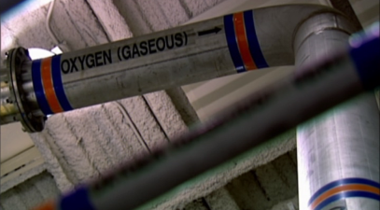
Der Lake Mead ist die Hauptwasserquelle von Las Vegas. Regelmässige Wasserproben sind nötig, um zu zeigen, ob sich noch Schadstoffe oder Bakterien im Wasser befinden. Chemiker prüfen im Labor, ob eine Wasserreinigung die gefundenen Bakterien beseitigen kann. Ozon beseitigt die gesundheitsschädigenden Bakterien und Viren. Eine Lagerung von Ozon ist wegen seiner instabilen Form nicht möglich. Es muss deshalb vor Ort laufend produziert werden. Dazu leitet man Sauerstoff in riesige Stahltanks und spaltet durch elektrische Ladung einzelne Atome von den zweiatomigen Sauerstoffmolekülen ab. Diese Atome verbinden sich mit den verbliebenen Molekülen zu dreiatomigen Ozonmolekülen. Das Gas reinigt das Seewasser in grossen Tanks und oxidiert gleichzeitig viele der darin enthaltenen Mineralien. Um diese Reste der nicht löslichen Verbindungen zu entfernen, fügt man Eisenchlorid hinzu. Diese Chemikalie verbindet die im Wasser treibenden Teilchen durch Rühren zu Flocken. Im Filtrierbecken, in welchem sich eine Mischung aus Sand und Anthrazitkohle befindet, werden die Flocken herausgefiltert, während das Wasser darüber strömt. Diese Ablagerungen trocknen in grossen Becken an der Sonne. Chlor, in millionenfacher Verdünnung, desinfiziert das gefilterte Wasser, bevor es der Stadt zur Verfügung steht.

3. Aufgabe: Beantworte die folgenden Fragen zum Seewasserwerk Männedorf.

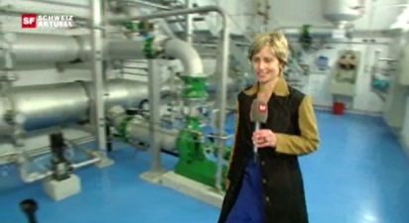
Aus welchen Gründen wird Ozon eingesetzt?
Tötet Bakterien ab
Baut organische Inhaltsstoffe ab
Gibt dem Wasser einen Blaustich

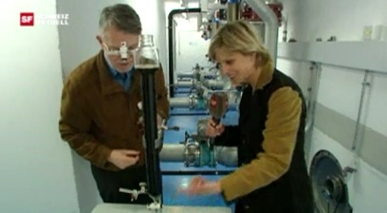
Was erfährst du über die Aktivkohle?
Besitzt eine innere Oberfläche von ca. 1000 m²/g, weil die Poren wie ein Schwamm verbunden sind. Entfernt auch Rückstände von Medikamenten

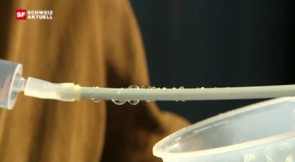
Wie funktioniert eine Membranfilteranlage?
Wasser wird durch feinste Kapillaren gepresst, die Partikel und zum Teil feinste Substanzen zurückhalten.

4. Aufgabe: Beschreibe die wichtigsten Abläufe in einem Klärwerk, passend zu den Bildern.

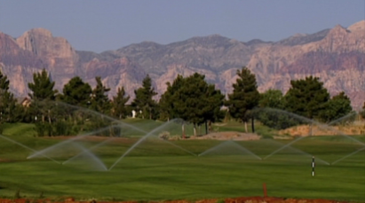  Bild 1  Aufbereitetes Wasser dient zur Bewässerung von Golfanlagen. | 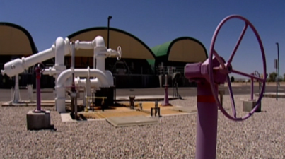  Bild 1  Das ungeklärte Wasser gelangt in ein Klärwerk. | 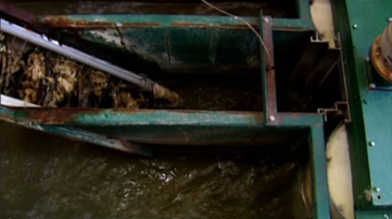  Bild 3  Eine Schneckenpumpe befreit die Jauche von grösseren Feststoffen.
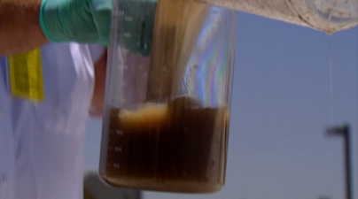  Bild 4  Bakterien des Aktivschlammes wandeln Keime in harmlose Stoffe um. | 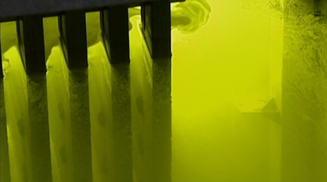  Bild 5  Lampen bestrahlen das Wasser mit UV- Licht und entkeimen es vollständig. | 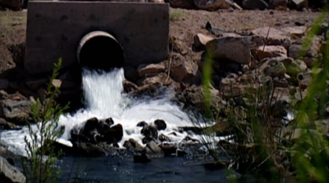  Bild 6  Ein Teil des gereinigten Wassers fliesst über Erosionskanäle in den See zurück.

